Leiðbeiningar

um skrif og prófarkalestur fyrir trúna

Miðast við notkun Microsoft Word ritvinnsluforritið, útgáfu 16

Júlí 2021

# Um leiðbeiningarnar

Hér á eftir fara ýmsar leiðbeiningar varðandi notkun ritvinnsluforritsins Word frá Microsoft sem tengjast skrifum fyrir bahá’í trúna. Sýnt er hvað þarf að gera skref fyrir skref. Það er gert í tölusettum eða ótölusettum liðum og leið að hverju atriði sýnd með örvum (🡪) eins og eftirfarandi:

Yfirfara/Review 🡪 Rakning/Tracking 🡪 Rekja breytingar/Track Changes.

Eins og sjá má er leiðin sýnd miðað við íslenskt og enskt viðmót. Þetta þýðir að velja skal borðaflipann „Yfirfara/Review“ (1) og smella svo á takkann „Rekja breytingar/Track Changes“ (3) í flokknum (e. group) „Rakning/Tracking“ (2) sem er að finna á viðkomandi flipaborða.

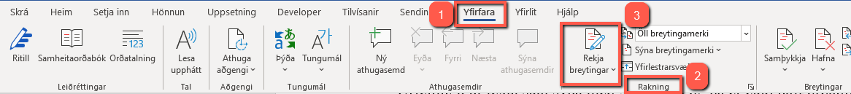

Ef flipaborðinn er lokaður eins og sýnt er hér fyrir neðan er hægt að opna hann, með því að smella á hvaða flipa sem er, og festa niðri með því að smella á teiknibóluna neðst í hægra horni borðans sem birtist.

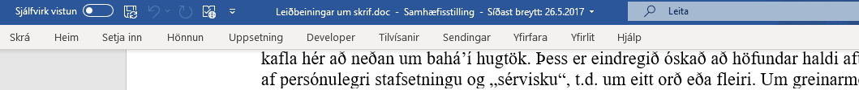

# Texti merktur sem íslenskur texti

Þegar texti er skrifaður á íslensku getur Word ritvinnsluforritið hjálpað við að passa upp á að tilvitnanamerki (einnig þekkt sem „gæsalappir“), séu rétt miðað við íslensku. Í upphafi er Word venjulega stillt á ensku og þá verða tilvitnanamerki ensk og mögulega í einhverjum tilvikum svona: "

Þau eiga hvorki að vera "svona" né “svona” (enska). Þau eiga að vera „svona“. Þetta gerist sjálfkrafa þegar stutt er á shift-2 ef textinn er stilltur á íslensku. Ef það er ekki sjálfgefið þarf að velja allan textann sem á að vera á íslensku og gera eftirfarandi

* Yfirfara/Review 🡪 Tungumál/Language 🡪 Tungumál/Language 🡪 Velja tungumál fyrir villuleit/Set Proofing Language 🡪 Íslenska/Icelandic 🡪 Í lagi/OK.

Ef íslenska er ekki eitt af efstu tungumálunum gæti þurft að bæta við prófarkarlestraríbót fyrir Word. Það er gert svo:

1. Skrá/File 🡪 (Meira) Valkostir/(More) Options 🡪 Tungumál/Language 🡪 Bæta við tungumáli…/Add a Language…
2. Velja íslensku í listanum
3. Hakaðu við „Ná í villuleitarverkfæri/Get proofing tools“
4. Smelltu á „Bæta við/Add“
5. Word opnar vafra þar sem hægt er að sækja prófarkalestursíbót fyrir Word fyrir íslensku.
6. Keyrðu hana og fylgdu leiðbeiningunum sem koma upp.
7. Prófarkalestursíbótin ætti að vera uppsett. Þá ætti það að sjást hér: Skrá/File 🡪 (Meira) Valkostir/(More) Options 🡪 Tungumál/Language. Sjá dæmi hér fyrir neðan.

Mynd sem inniheldur texti

Lýsing sjálfkrafa búin til

## Flýtileið til að merkja texta íslenskan

Mynd sem inniheldur texti

Lýsing sjálfkrafa búin tilHægt er að setja inn takka á flýtistikuna (efsti blái borðinn) til að skipta auðveldlega um tungumál. Þetta flýtir talsvert fyrir þegar skipta þarf auðveldlega á milli tungumála. Þetta á sérstaklega við um þá sem ýmist skrifa á ensku eða íslensku með reglulegu millibili. Það er gert svo:

1. Skrá/File 🡪 (Meira) Valkostir/(More) Options 🡪 Flýtistika/Quick Access Toolbar
2. Veldu „Flipinn yfirfara/Review Tab“ undir „Velja skipanir frá/Choose Commands from“.
3. Veldu „Velja tungumál fyrir villuleit/Set Proofing Language“ í listanum vinstra megin.
4. Smelltu á „Bæta við/Add“ takkann. Þá færist takkinn yfir í listann hægra megin.
5. Smelltu á „Í lagi/OK“.

Þá ætti takkinn að vera kominn á flýtistikuna og nú er fljótlegra að skipta á milli tungumála fyrir texta sem á að prófarkalesa eða vinna með. Mundu þó að velja textann áður. Ef velja á allan textann er hægt að slá á Ctrl-A.

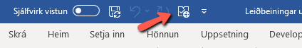

# Sérstakir umritunarstafir

Sérstakir umritunarstafir eru notaðir í bahá’í ritningunum, á borð við ḍ og ḥ (d og h með punkti undir)[1]. Hægt er að nálgast þá svo:

* Setja inn/Insert 🡪 Tákn/Symbol 🡪 Tákn/Symbol 🡪 Fleiri tákn/More Symbols

Þá birtist eftirfarandi gluggi og þá er hægt að setja inn sérstök umritunartákn. Athugið að undirmengið „Latneskt, aukið, viðbót/Latin Extended Additional“ í lið 3 á myndinni er mjög neðarlega í listanum og kemur langt á eftir öðrum mengjum sem byrja á „Latneskt …/Latin …“.

Mynd sem inniheldur bor�

Lýsing sjálfkrafa búin til

Það er sterkur leikur að búa til flýtilykla (short-cuts) til að fá fram þau tákn sem mest eru notuð (t.d. Alt-d fyrir ḍ og Alt-Shift-d fyrir Ḍ).

Einnig er gott að nota flýtilykla fyrir úrfellingamerkin í Bahá’u’lláh (snýr eins og 9) og fyrra úrfellingamerkið í nafni ‘Abdu’l-Bahá (snýr eins og 6). Fyrra táknið heitir „Right Single Quotation Mark“ með stafakóðann U+2019 (8217 í tugakerfi) og hið seinna heitir „Right Single Quotation Mark“ með stafakóðann U+2018 (8216 í tugakerfi). Lagt er til að búa til flýtilyklana Ctrl-? og Ctrl-~ í þessari röð. Það er gert með því að:

1. Smella á takkann „Flýtilykill …/Shortcut Key …“ eins og sést á myndinni hér fyrir ofan.
2. Sláðu inn lyklasamsetninguna sem þú vilt nota, t.d. Ctrl-?.
3. Smelltu á takkann Tengja/Assign 🡪 Loka/Close.

# Sjálfvirkar leiðréttingar

## Raðtölur

Word leiðréttir ýmislegt með sjálfvirkum hætti. Eitt sem það gerir og er frekar hvimleitt þegar íslenskur texti er sleginn inn, er þegar hástafur er settur inn á eftir punkti þegar slegnar eru inn raðtölur (t.d. „1. dagur mánaðar“, verður þá „1. Dagur mánaðar“). Þessu er breytt með því að gera eftirfarandi:

1. Skrá/File 🡪 (Meira) Valkostir/(More) Options 🡪 Leiðréttingar/Proofing 🡪 Valkostir sjálfvirkar leiðréttingar/AutoCorrect Options
2. Taktu hakið úr „Byrja setningar á hástaf/Capitalize first letter of sentences“.
3. Smelltu á „Í lagi/OK“ 🡪 „Í lagi/OK“.

## Úrfellingamerki í bahá’í orðum

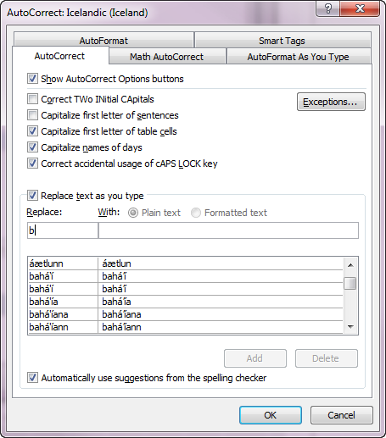Word reynir að taka völdin af notandanum og „leiðrétta“ úrfellingamerki í orðum á borð við ‘Abdu’l-Bahá og Bahá’u’lláh þannig að þau snúa öfugt. Til dæmis svo: Bahá‘u‘lláh, ’Abdu‘l-Bahá. Góð lausn við því er að stilla „Valkostir sjálfvirkar leiðréttingar/AutoCorrect options“ í Word þannig að öll helstu orð tengd trúnni, t.d. bahá’í, Bahá’u’lláh og ‘Abdu’l-Bahá, séu leiðrétt sjálfkrafa þannig viðeigandi merki séu notuð (ATH! Hægt er að losna við að gera þetta fyrir hvert orð með því að skipta út ACL skrá. Sjá næsta kafla).

Það er gert með því að fara í valmyndina sem send er hér til hægri:

* Skrá/File 🡪 (Meira) Valkostir/(More) Options 🡪 Leiðréttingar/Proofing 🡪 Valkostir sjálfvirkar leiðréttingar/ AutoCorrect Options

Þar er hægt að bæta inn fjölmörgum línum fyrir öll þau algengustu orð sem nota úrfellingakommu sbr. myndina hér til hliðar. Athugið að nauðsynlegt er að afrita réttan rithátt inn í „Í/With“ textaboxið (ctrl-c og svo ctrl-v).

# ACL skrá fyrir leiðréttingar

Til er ACL skrá með leiðréttingum fyrir bahá’í texta af Github svæði þjóðarráðsins. Ef þú hefur fengið hana frá málfars- og þýðinganefnd þarf að skipta henni út fyrir ACL skrána sem er þegar á þinni tölvu. Þá þarf að gera eftirfarandi:

1. Opnaðu „Keyra/Run“ skipanagluggann (Windows takki á lyklaborði og R).
2. Sláðu inn %AppData% og sláðu á enter eða smelltu á „Í lagi/OK“.
3. Þá opnar File Explorer inni á Roaming möppunni í AppData.
4. Vafraðu inn á undirmöppuna Microsoft 🡪 Office
5. Finndu skrána MSO1039.acl og endurnefndu hana (rename) í MSO1039_old.acl
6. Afritaðu skrána sem þú fékkst í þessa möppu.
7. Endurræstu Word.
8. Nú ættu leiðréttingar að virka eins og lagt er til. Prófaðu að slá inn orðið „abdulbaha“ og slá inn bil. Þá leiðréttist orðið sjálfkrafa í ‘Abdu’l-Bahá. Prófaðu einnig að slá inn orðið hazíra. Það breytist í Ḥaẓíratu’l-Quds.

Athugaðu að þessar leiðréttingar virka bara fyrir texta á íslensku og hann þarf að vera merktur sem íslenskur texti, annars virka leiðréttingarnar ekki. Þessar leiðréttingar virka ekki fyrir texta sem er merktur öðru tungumáli, t.d. ensku, en hægt er að afrita helstu bahá’í orð handvirkt úr íslensku orðabókina yfir í orðabók viðkomandi tungumáls. Hafið samband við Upplýsinga- og tækniteymið ef óskað er nánari upplýsinga.

# Fast bandstrik til að forðast línuskiptingar

Til að forðast að orð á borð við ‘Abdu’l-Bahá skiptist á milli lína þar sem bandstrikið er, þarf að bæta því inn sérstaklega þar sem hætta er á skiptingu. Mælt er með því að það sé gert með því að setja inn fast bandstrik í orðið en athugið þó að nota ekki fasta bandstrikið sem Word býður upp á, þar sem það mun aðeins virka í Office skjölum frá Microsoft. Stafakóði fasts bandstriks er U+2011 eða 8209 í tugakerfi. Hægt er að slá það inn með því að halda inni Alt og slá inn töluna 8209.

Sjálfvirk leiðrétting úr ACL skrá passar upp á að nota föst bandstrik af réttri tegund.

1. Sjá bréf frá Allsherjarhúsi réttvísinnar til Andlegs þjóðarráðs bahá’ía á Íslandi dagsett 15. júní 2005 og lista yfir umrituð orð notuð í bahá’í ritningum úr The Bahá’í World 1986-1992.